**NHẬP MÔN CÔNG NGHỆ PHẦN MỀM**

**TÀI LIỆU THIẾT KẾ**

**GVHD: Mai Anh Tuấn**

**Nhóm: 01**

C:\Users\tdqua_000\Dropbox\SS-Slides\DeCuong-CDIO\Template CDIO v4.2\Templates\Hinh anh\LogoTruong.png

Bộ môn Công nghệ phần mềm

Khoa Công nghệ thông tin

Đại học Khoa học tự nhiên TP HCM

**MỤC LỤC**

[1 Bảng đánh giá thành viên 2](#_Toc59009643)

[2 Mô hình quan niệm 3](#_Toc59009644)

[3 Thiết kế dữ liệu 4](#_Toc59009645)

[3.1 Sơ đồ dữ liệu 4](#_Toc59009646)

[3.2 Đặc tả dữ liệu 4](#_Toc59009647)

[4 Thiết kế giao diện người dùng 9](#_Toc59009648)

[4.1 Đặc tả các màn hình giao diện 9](#_Toc59009649)

[4.1.1 Màn hình chính: 9](#_Toc59009650)

[4.1.2 Màn hình tìm kiếm hội nghị (trong danh sách tất cả hội nghị): 10](#_Toc59009651)

[4.1.3 Màn hình chi tiết hội nghị (chưa đăng ký): 13](#_Toc59009652)

[4.1.4 Màn hình thêm hội nghị: 15](#_Toc59009653)

[4.1.5 Màn hình chỉnh sửa hội nghị: 15](#_Toc59009653)6

[4.1.6 Màn hình cấp quyền: 18](#_Toc59009654)

[4.1.7 Màn hình đăng ký tài khoản: 19](#_Toc59009655)

[4.1.8 Màn hình đăng nhập: 21](#_Toc59009656)

[4.1.9 Màn hình xem và sửa tài khoản: 22](#_Toc59009657)

[4.1.10 Màn hình danh sách đăng ký hội nghị: 24](#_Toc59009658)

[4.1.11 Màn hình danh sách hội nghị đã đăng ký: 26](#_Toc59009659)

[4.1.12 Màn hình tìm kiếm hội nghị đã đăng ký: 27](#_Toc59009660)

[4.1.13 Màn hình danh sách hội nghị quản lý: 28](#_Toc59009661)

[4.1.14 Màn hình tìm kiếm hội nghị quản lý: 29](#_Toc59009662)

[4.1.15 Màn hình tìm kiếm trong danh sách user đăng ký: 30](#_Toc59009663)

[4.1.16 Màn hình chi tiết hội nghị (đã đăng ký): 31](#_Toc59009664)

[4.1.17 Màn hình lỗi xem hội nghị đã đăng ký: 32](#_Toc59009665)

[4.1.18 Màn hình lỗi xem hội nghị quản lý: 33](#_Toc59009666)

**TÀI LIỆU THIẾT KẾ**

Tài liệu tập trung vào các chủ đề:

* Tạo ra tài liệu thiết kế phần mềm.
* Hoàn chỉnh tài liệu thiết kế phần mềm với các nội dung:

Hiển thị dữ liệu phức tạp

* DataGridView
  + Mô hình quan niệm
  + Thiết kế dữ liệu
  + Thiết kế giao diện người dùng
* Đọc hiểu tài liệu thiết kế phần mềm.

# Bảng đánh giá thành viên

|  |  |  |  |
| --- | --- | --- | --- |
| **MSSV** | **Họ Tên** | **% đóng góp (tối đa 100%)** | **Chữ ký** |
| 18120655 | Phạm Minh Vương | 100% |  |
| 18120562 | Đặng Minh Thành | 100% |  |
| 18120576 | Nguyễn Hữu Thịnh | 100% |  |
| 18120606 | Trần Thị Trang | 100% |  |

# Mô hình quan niệm

*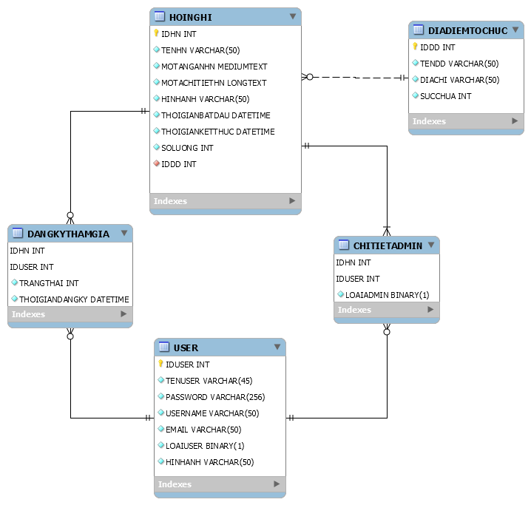*

# Thiết kế dữ liệu

## Sơ đồ dữ liệu

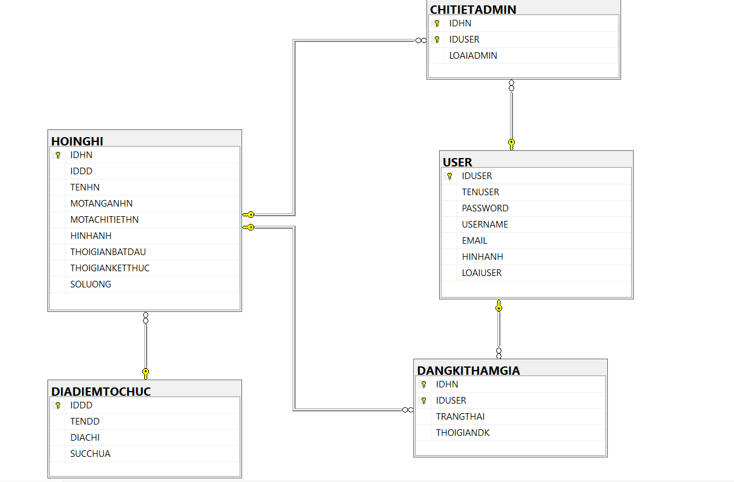

## Đặc tả dữ liệu

**Với đồ án lần này nhóm chúng em sử dụng CSDL để lưu trữ data**

Bảng **HOINGHI:** Lưu trữ thông tin các hội nghị.

|  |  |  |  |
| --- | --- | --- | --- |
| **Field** | **Kiểu dữ liệu** | **Mô tả** | **Ràng buộc dữ liệu** |
| IDHN | Số nguyên | Khóa chính | Số nguyên dương tăng |
| IDDD | Số nguyên | Mã địa điểm tổ chức hội nghị | Khóa ngoại tham chiếu đến bảng DIADIEMTOCHUC  Số nguyên dương tăng |
| TENHN | Chuỗi(50) | Tên hội nghị | Tối đa 50 kí tự có thể lưu bằng kí tự Unicode |
| MOTANGANHN | Văn bản | Mô tả ngắn về hội nghị |  |
| MOTACHITIETHN | Văn bản | Mô tả chi tiết hội nghị |  |
| HINHANH | Chuỗi(50) | Hình ảnh của hội nghị được lưu bằng đường link | Tối đa 50 kí tự |
| THOIGIANBATDAU | Ngày tháng và giờ | Thời gian bắt đầu(m/d/y) |  |
| THOIGIANKETTHUC | Ngày tháng và giờ | Thời gian kết thúc(m/d/y) | Phải lớn hơn thời gian bắt đầu |
| SOLUONG | Số nguyên | Số lượng người đăng kí tham gia hội nghị | Phải nhỏ hơn sức chức của địa điểm tổ chức hội nghị |

Bảng **DIADIEMTOCHUC:** Lưu trữ thông tin các địa điểm tổ chức hội nghị.

|  |  |  |  |
| --- | --- | --- | --- |
| **Field** | **Kiểu dữ liệu** | **Mô tả** | **Ràng buộc dữ liệu** |
| IDDD | Số nguyên | Khóa chính | Số nguyên dương tăng |
| TENDD | Chuỗi(50) | Tên địa điểm tổ chức hội nghị | Tối đa 50 kí tự có thể lưu bằng kí tự Unicode |
| DIACHI | Chuỗi(50) | Địa chỉ tổ chức hội nghị | Tối đa 50 kí tự có thể lưu bằng kí tự Unicode |
| SUCCHUA | Số nguyên | Sức chứa của địa điểm | Số nguyên dương |

Bảng **USER:** Lưu thông tin người dùng (user và admin).

|  |  |  |  |
| --- | --- | --- | --- |
| **Field** | **Kiểu dữ liệu** | **Mô tả** | **Ràng buộc dữ liệu** |
| IDUSER | Số nguyên | Khóa chính | Số nguyên dương tăng |
| TENUSER | Chuỗi(50) | Tên người dùng | Tối đa 50 kí tự có thể lưu bằng kí tự Unicode |
| PASSWORD | Chuỗi(256) | Mật khẩu đăng nhập vào hệ thống của người dùng được mã hóa | Tối đa 256 kí tự |
| USERNAME | Chuỗi(50) | Tên đăng nhập của người dùng | Tối đa 50 kí tự |
| EMAIL | Chuỗi(50) | Email của người dùng | Tối đa 50 kí tự |
| HINHANH | Chuỗi(50) | Hình ảnh của user được lưu bằng đường link | Tối đa 50 kí tự |
| LOAIUSER | Nhị phân | Người dùng là admin(1) hoặc user bình thường đã đăng nhập(0) | 0 hoặc 1 |

Bảng **DANGKYTHAMGIA:** Lưu thông tin đăng ký tham dự các hội nghị của các user.

|  |  |  |  |
| --- | --- | --- | --- |
| **Field** | **Kiểu dữ liệu** | **Mô tả** | **Ràng buộc dữ liệu** |
| IDHN | Số nguyên | Khóa chính | Khóa ngoại tham chiếu đến bảng HOINGHI  Số nguyên dương tăng |
| IDUSER | Số nguyên | Khóa chính | Khóa ngoại tham chiếu đến bảng USER  Số nguyên dương tăng |
| TRANGTHAI | Số nguyên | Trạng thái được admin xác nhận hay chưa: chưa được xác nhận (0), chặn yêu cầu tham gia (-1), cho phép tham gia (1) | 0, -1 hoặc 1 |
| THOIGIANDK | Ngày tháng và giờ | Thời gian đăng kí tham gia hội nghị (m/d/y) | Phải nhỏ hơn ngày tổ chức hội nghị đó |

Bảng **CHITIETADMIN:** Lưu thông tin quản lý các hội nghị của các admin.

|  |  |  |  |
| --- | --- | --- | --- |
| **Field** | **Kiểu dữ liệu** | **Mô tả** | **Ràng buộc dữ liệu** |
| IDHN | Số nguyên | Khóa chính | Khóa ngoại tham chiếu đến bảng HOINGHI  Số nguyên dương tăng |
| IDUSER | Số nguyên | Khóa chính | Khóa ngoại tham chiếu đến bảng USER  Số nguyên dương tăng |
| LOAIADMIN | Nhị phân | Loại admin: admin chính (0) hoặc admin được cấp quyền (1) | 0 hoặc 1 |

# Thiết kế giao diện người dùng

## Đặc tả các màn hình giao diện

### Màn hình chính

* Hình thức trình bày: ***Màn hình chính*** bao gồm các thành phần sau:
* Các tab chính trong phần mềm**: “Trang chủ”**, **“Hội nghị đã đăng ký”**, **“Quản lý hội nghị”**, **“Tài khoản”.**
* Giới thiệu chương trình phần mềm.
* Danh sách các hội nghị. Trong mỗi dòng của danh sách sẽ hiển thị tên hội nghị, mô tả ngắn về hội nghị, ngày tổ chức và nút **“Xem thêm”**.
* Ô lựa chọn kiểu sắp xếp (tăng dần/ giảm dần).
* Ô lựa chọn tiêu chí sắp xếp.
* Nút **“tìm kiếm”.**
* Các nút phân trang.
* Các xử lý trên màn hình:
* Click vào tab **“Trang chủ”** sẽ chuyển sang ***màn hình chính.***
* Click vào tab **“Hội nghị đã đăng ký”** sẽ chuyển sang ***màn hình danh sách hội nghị đã đăng ký*** nếu đã đăng nhập hoặc ***màn hình lỗi xem hội nghị đã đăng ký*** nếu chưa đăng nhập.
* Click vào tab **“Quản lý hội nghị”** sẽ chuyển sang ***màn hình danh sách hội nghị quản lý*** nếu đã đăng nhập thành admin hoặc ***màn hình lỗi xem hội nghị quản lý*** nếu chưa đăng nhập hoặc không phải admin.
* Click vào tab **“Tài khoản”** sẽ chuyển sang ***màn hình xem và sửa tài khoản*** nếu đã đăng nhập hoặc ***màn hình đăng nhập*** nếu chưa đăng nhập.
* Click vào nút **“Xem thêm”** trong mỗi hội nghị sẽ chuyển sang ***màn hình chi tiết hội nghị*** của hội nghị được chọn.
* Sau khi lựa chọn kiểu sắp xếp và tiêu chí sắp xếp, danh sách các hội nghị sẽ được sắp xếp theo đúng kiểu và tiêu chí đã chọn (thay đổi kiểu sắp xếp thì mới thực hiện sắp xếp).
* Click vào nút **“tìm kiếm”** (biểu tượng kính lúp) sẽ chuyển sang ***màn hình tìm kiếm hội nghị (trong danh sách tất cả hội nghị)***.
* Click vào nút phân trang (< hoặc >) sẽ thay đổi sang trang tiếp theo hoặc trước đó của danh sách hội nghị.

### Màn hình tìm kiếm hội nghị (trong danh sách tất cả hội nghị):

* Hình thức trình bày: ***Màn hình tìm kiếm hội nghị (trong danh sách tất cả hội nghị)*** bao gồm các thành phần sau:
* Các tab chính trong phần mềm**: “Trang chủ”**, **“Hội nghị đã đăng ký”**, **“Quản lý hội nghị”**, **“Tài khoản”.**
* Giới thiệu chương trình phần mềm.
* Danh sách các hội nghị được tìm thấy. Trong mỗi dòng của danh sách sẽ hiển thị tên hội nghị, mô tả ngắn về hội nghị, ngày tổ chức và nút **“Xem thêm”**.
* Ô **“Tên hội nghị”** cần tìm.
* Ô **“Địa điểm”** tổ chức hội nghị cần tìm.
* Ô **“Thời gian”** của hội nghị cần tìm.
* Nút **“tìm kiếm”.**
* Các nút phân trang.
* Các xử lý trên màn hình:
* Click vào tab **“Trang chủ”** sẽ chuyển sang ***màn hình chính.***
* Click vào tab **“Hội nghị đã đăng ký”** sẽ chuyển sang ***màn hình danh sách hội nghị đã đăng ký*** nếu đã đăng nhập hoặc ***màn hình lỗi xem hội nghị đã đăng ký*** nếu chưa đăng nhập.
* Click vào tab **“Quản lý hội nghị”** sẽ chuyển sang ***màn hình danh sách hội nghị quản lý*** nếu đã đăng nhập thành admin hoặc ***màn hình lỗi xem hội nghị quản lý*** nếu chưa đăng nhập hoặc không phải admin.
* Click vào tab **“Tài khoản”** sẽ chuyển sang ***màn hình xem và sửa tài khoản*** nếu đã đăng nhập hoặc ***màn hình đăng nhập*** nếu chưa đăng nhập.
* Sau khi điền các thông tin của hội nghị cần tìm vào các ô **“Tên hội nghị”**, **“Địa điểm”**, **“Thời gian”** (chỉ cần điền thông tin người dùng biết, không cần điền tất cả các ô) sẽ xuất hiện danh sách các hội nghị được tìm thấy (danh sách hội nghị sẽ thay đổi liên tục khi thay đổi nội dung điền các ô).
* Click vào nút **“tìm kiếm”** (biểu tượng kính lúp) sẽ quay về ***màn hình chính***.
* Sau khi tìm kiếm, click vào nút **“Xem thêm”** trong mỗi hội nghị sẽ chuyển sang ***màn hình chi tiết hội nghị*** của hội nghị được chọn.
* Click vào nút phân trang (< hoặc >) sẽ thay đổi sang trang tiếp theo hoặc trước đó của danh sách hội nghị được tìm thấy.

### Màn hình chi tiết hội nghị (chưa đăng ký):

* Hình thức trình bày: ***Màn hình chi tiết hội nghị (chưa đăng ký)*** bao gồm các thành phần sau:
* Các tab chính trong phần mềm**: “Trang chủ”**, **“Hội nghị đã đăng ký”**, **“Quản lý hội nghị”**, **“Tài khoản”.**
* Tên hội nghị,
* Hình ảnh hội nghị.
* Thời gian hội nghị.
* Địa điểm tổ chức hội nghị.
* Nội dung hội nghị.
* Nút **“Đăng ký”.**
* Các xử lý trên màn hình:
* Click vào tab **“Trang chủ”** sẽ chuyển sang ***màn hình chính.***
* Click vào tab **“Hội nghị đã đăng ký”** sẽ chuyển sang ***màn hình danh sách hội nghị đã đăng ký*** nếu đã đăng nhập hoặc ***màn hình lỗi xem hội nghị đã đăng ký*** nếu chưa đăng nhập.
* Click vào tab **“Quản lý hội nghị”** sẽ chuyển sang ***màn hình danh sách hội nghị quản lý*** nếu đã đăng nhập thành admin hoặc ***màn hình lỗi xem hội nghị quản lý*** nếu chưa đăng nhập hoặc không phải admin.
* Click vào tab **“Tài khoản”** sẽ chuyển sang ***màn hình xem và sửa tài khoản*** nếu đã đăng nhập hoặc ***màn hình đăng nhập*** nếu chưa đăng nhập.
* Click vào nút **“Đăng ký”** để đăng ký tham gia hội nghị và chuyển thành ***màn hình chi tiết hội nghị (đã đăng ký)*** (nếu chưa đăng nhập sẽ chuyển sang ***màn hình đăng nhập***).

### Màn hình thêm hội nghị:

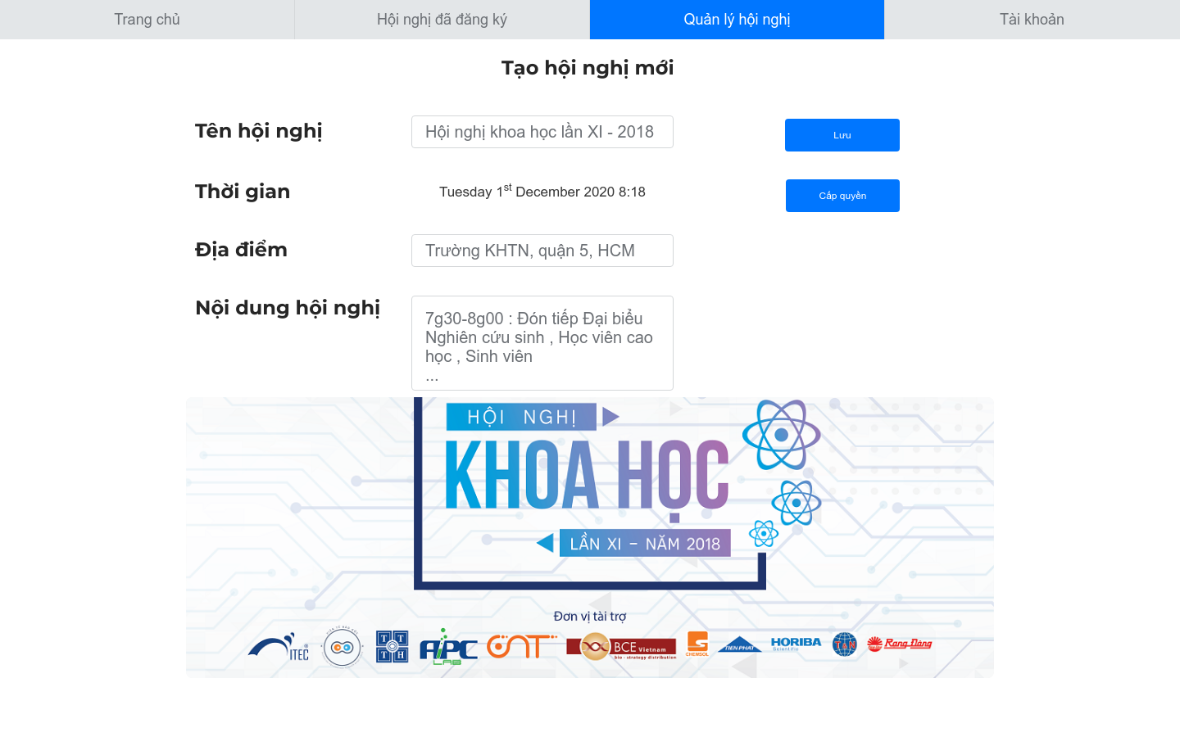

* Hình thức trình bày: ***Màn hình thêm hội nghị*** gồm các thành phần sau:
* Các tab chính trong phần mềm**: “Trang chủ”**, **“Hội nghị đã đăng ký”**, **“Quản lý hội nghị”**, **“Tài khoản”.**
* Các ô thông tin để người dùng nhập và tải ảnh lên.
* Nút **“Lưu”**.
* Nút **“Cấp quyền”**.
* Các xử lý trên màn hình:
* Click vào tab **“Trang chủ”** sẽ chuyển sang ***màn hình chính.***
* Click vào tab **“Hội nghị đã đăng ký”** sẽ chuyển sang ***màn hình danh sách hội nghị đã đăng ký*** nếu đã đăng nhập hoặc ***màn hình lỗi xem hội nghị đã đăng ký*** nếu chưa đăng nhập.
* Click vào tab **“Quản lý hội nghị”** sẽ chuyển sang ***màn hình danh sách hội nghị quản lý*** nếu đã đăng nhập thành admin hoặc ***màn hình lỗi xem hội nghị quản lý*** nếu chưa đăng nhập hoặc không phải admin.
* Click vào tab **“Tài khoản”** sẽ chuyển sang ***màn hình xem và sửa tài khoản*** nếu đã đăng nhập hoặc ***màn hình đăng nhập*** nếu chưa đăng nhập.
* Sau khi nhập các thông tin hội nghị, click vào nút **“Lưu”** sẽ tạo mới hội nghị với các thông tin đưa vào bên cạnh.
* Click vào nút **“Cấp quyền”** sẽ chuyển sang ***màn hình cấp quyền*** để cấp quyền chỉnh sửa hội nghị cho admin.

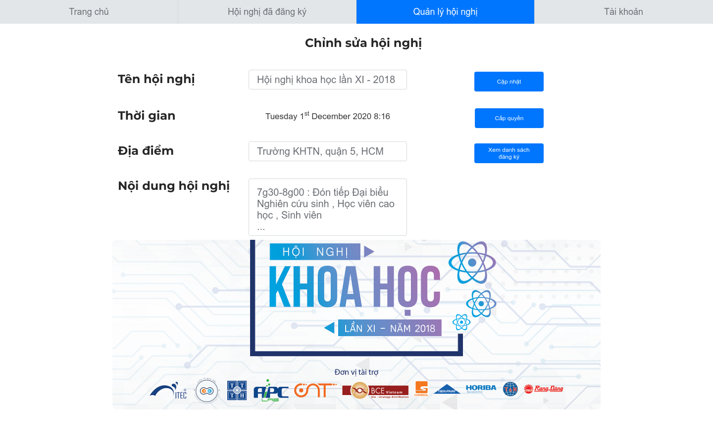***4.1.5 Màn hình chỉnh sửa hội nghị:***

* Hình thức trình bày: ***Màn hình chỉnh sửa hội nghị*** gồm các thành phần sau:
* Các tab chính trong phần mềm**: “Trang chủ”**, **“Hội nghị đã đăng ký”**, **“Quản lý hội nghị”**, **“Tài khoản”.**
* Các ô thông tin để admin được cấp quyền nhập vào để chỉnh sửa.
* Nút **“Cập nhật”.**
* Nút **“Cấp quyền”.**
* Nút **“Xem danh sách đăng ký”.**
* Các xử lý trên màn hình:
* Click vào tab **“Trang chủ”** sẽ chuyển sang ***màn hình chính.***
* Click vào tab **“Hội nghị đã đăng ký”** sẽ chuyển sang ***màn hình danh sách hội nghị đã đăng ký*** nếu đã đăng nhập hoặc ***màn hình lỗi xem hội nghị đã đăng ký*** nếu chưa đăng nhập.
* Click vào tab **“Quản lý hội nghị”** sẽ chuyển sang ***màn hình danh sách hội nghị quản lý*** nếu đã đăng nhập thành admin hoặc ***màn hình lỗi xem hội nghị quản lý*** nếu chưa đăng nhập hoặc không phải admin.
* Click vào tab **“Tài khoản”** sẽ chuyển sang ***màn hình xem và sửa tài khoản*** nếu đã đăng nhập hoặc ***màn hình đăng nhập*** nếu chưa đăng nhập.
* Sau khi nhập các thông tin cần chỉnh sửa, click vào nút **“Cập nhật”** hệ thống sẽ cập nhật lại thông tin hội nghị theo thông tin admin nhập vào bên cạnh.
* Click vào nút **“Cấp quyền”** sẽ chuyển sang ***màn hình cấp quyền*** để cấp quyền chỉnh sửa hội nghị cho admin.
* Click vào nút **“Xem danh sách đăng ký”** sẽ chuyển sang ***màn hình danh sách đăng ký hội nghị.***

### Màn hình cấp quyền:

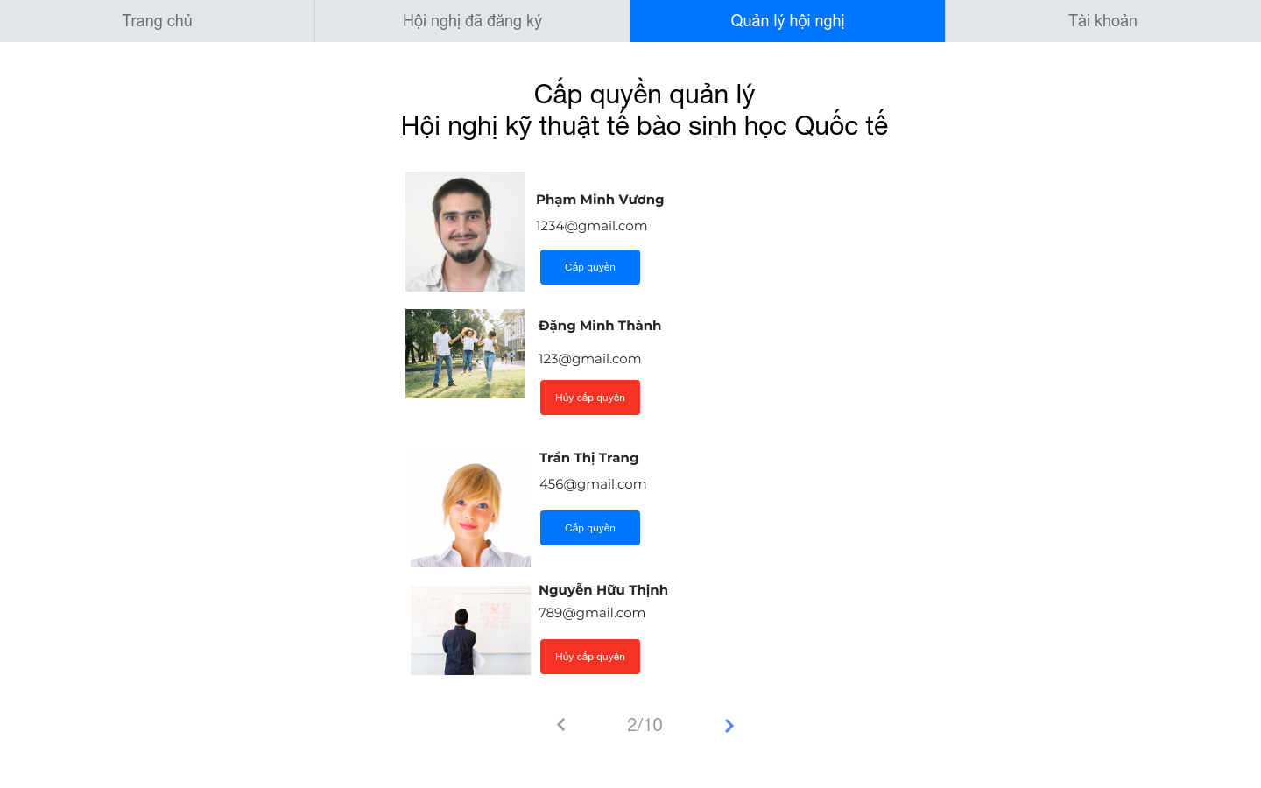

* Hình thức trình bày: ***Màn hình cấp quyền*** gồm các thành phần sau:
* Các tab chính trong phần mềm**: “Trang chủ”**, **“Hội nghị đã đăng ký”**, **“Quản lý hội nghị”**, **“Tài khoản”**.
* Danh sách admin. Trong mỗi dòng của danh sách sẽ hiển thị hình đại diện, tên, email và nút **“Cấp quyền”** hoặc **“Hủy cấp quyền”**.
* Các nút phân trang.
* Các xử lý trên màn hình:
* Click vào tab **“Trang chủ”** sẽ chuyển sang ***màn hình chính.***
* Click vào tab **“Hội nghị đã đăng ký”** sẽ chuyển sang ***màn hình danh sách hội nghị đã đăng ký*** nếu đã đăng nhập hoặc ***màn hình lỗi xem hội nghị đã đăng ký*** nếu chưa đăng nhập.
* Click vào tab **“Quản lý hội nghị”** sẽ chuyển sang ***màn hình danh sách hội nghị quản lý*** nếu đã đăng nhập thành admin hoặc ***màn hình lỗi xem hội nghị quản lý*** nếu chưa đăng nhập hoặc không phải admin.
* Click vào tab **“Tài khoản”** sẽ chuyển sang ***màn hình xem và sửa tài khoản*** nếu đã đăng nhập hoặc ***màn hình đăng nhập*** nếu chưa đăng nhập.
* Click vào nút **“Cấp quyền”** hệ thống sẽ cấp quyền chỉnh sửa hội nghị cho admin trên dòng tương ứng và nút này sẽ đổi thành nút **“Hủy cấp quyền”**.
* Click vào nút **“Hủy cấp quyền”** hệ thống sẽ hủy cấp quyền chình sửa hội nghị cho admin trên dòng tương ướng và nút này sẽ đổi thành nút **“Cấp quyền”**.
* Click vào nút phân trang (< hoặc >) sẽ thay đổi sang trang tiếp theo hoặc trước đó của danh sách admin.

### Màn hình đăng ký tài khoản:

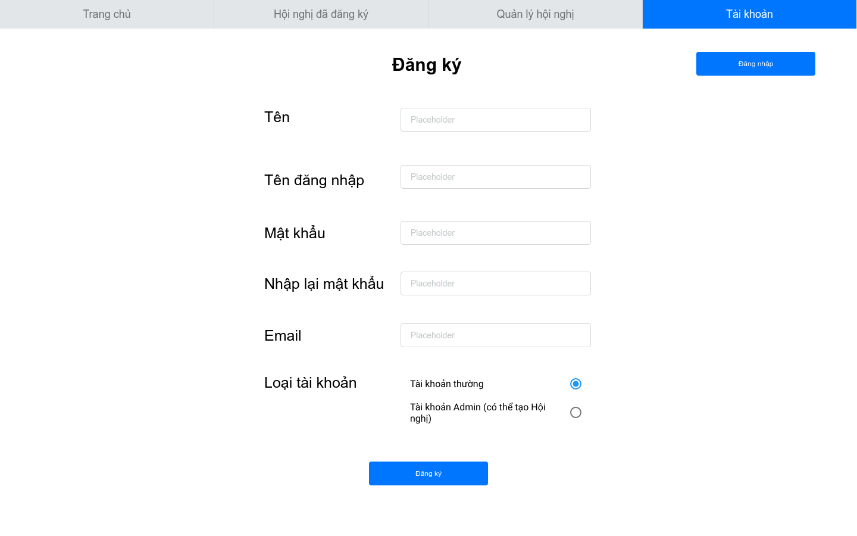

* Hình thức trình bày: ***Màn hình đăng ký tài khoản*** gồm các thành phần sau:
* Các tab chính trong phần mềm**: “Trang chủ”**, **“Hội nghị đã đăng ký”**, **“Quản lý hội nghị”**, **“Tài khoản”**.
* Các ô nhập liệu thông tin cần thiết mà người dùng cần cung cấp để được đăng ký tài khoản: **“Tên”, “Tên đăng nhập”, “Mật khẩu”, “Nhập lại mật khẩu”, “Email” và “Loại tài khoản”.**
* Các nút **“Đăng ký”** và **“Đăng nhập”**
* Các xử lý trên màn hình:
  + Click vào tab **“Trang chủ”** sẽ chuyển sang ***màn hình chính.***
  + Click vào tab **“Hội nghị đã đăng ký”** sẽ chuyển sang ***màn hình danh sách hội nghị đã đăng ký*** nếu đã đăng nhập hoặc ***màn hình lỗi xem hội nghị đã đăng ký*** nếu chưa đăng nhập.
  + Click vào tab **“Quản lý hội nghị”** sẽ chuyển sang ***màn hình danh sách hội nghị quản lý*** nếu đã đăng nhập thành admin hoặc ***màn hình lỗi xem hội nghị quản lý*** nếu chưa đăng nhập hoặc không phải admin.
  + Click vào tab **“Tài khoản”** sẽ chuyển sang ***màn hình xem và sửa tài khoản*** nếu đã đăng nhập hoặc ***màn hình đăng nhập*** nếu chưa đăng nhập.
  + Khi click nút **“Đăng ký”** nếu người dùng nhập đầy đủ và đúng thông tin sẽ đăng ký thành công tài khoản và chuyển qua ***màn hình đăng nhập.*** Nếu bỏ trống ô dữ liệu nào sẽ xuất hiện thông báo “***Bạn cần nhập đủ thông tin”.*** Nếu tên đăng nhập đã tồn tại trước đó sẽ xuất hiện thông báo “***Tên đăng nhập đã tồn tại”.*** Nếu dữ liệu bạn nhập trong ô **“Nhập lại mật khẩu”** khác với dữ liệu trong ô **“Mật khẩu”**thì sẽ hiện thi thông báo “***Nhập lại mật khẩu không khớp”.***
  + Click nút **“Đăng nhập”** sẽ chuyển qua ***màn hình đăng nhập*.**

### Màn hình đăng nhập:

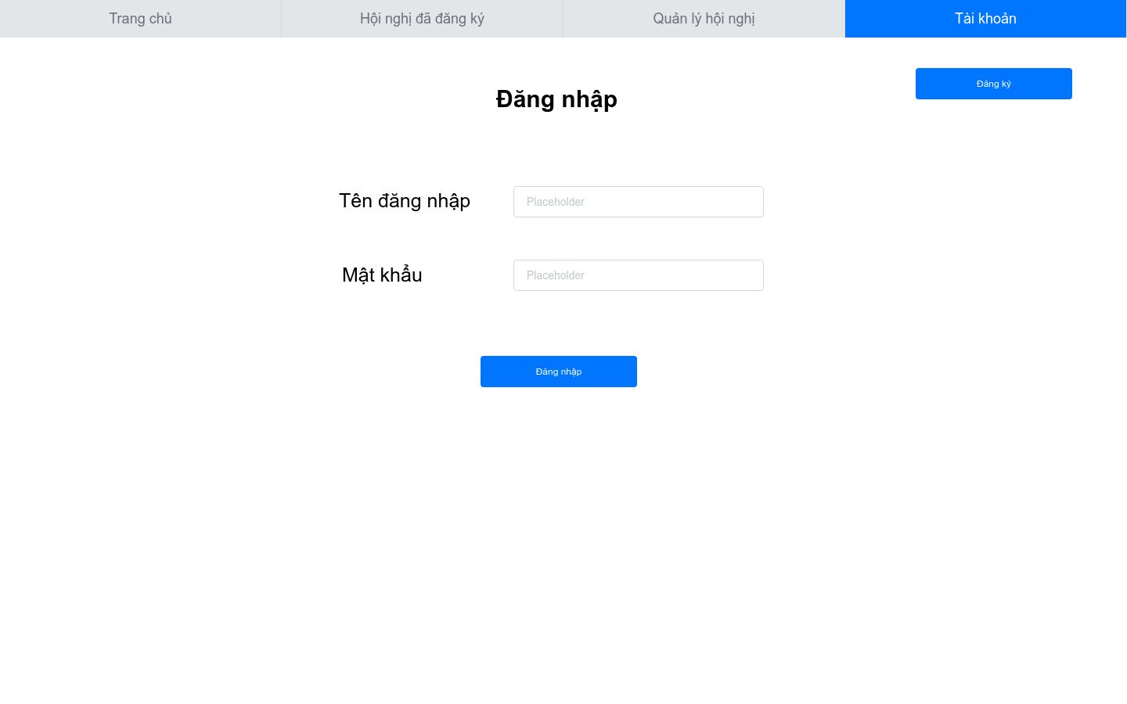

* Hình thức trình bày: ***Màn hình đăng nhập*** gồm các thành phần sau:
* Các tab chính trong phần mềm**: “Trang chủ”**, **“Hội nghị đã đăng ký”**, **“Quản lý hội nghị”**, **“Tài khoản”**.
* Các ô nhập liệu thông tin cần thiết cho đăng nhập: **“Tên đăng nhập”** và **“Mật khẩu”.**
* Các nút **“Đăng ký”** và **“Đăng nhập”.**
* Các xử lý trên màn hình:
  + Click vào tab **“Trang chủ”** sẽ chuyển sang ***màn hình chính.***
  + Click vào tab **“Hội nghị đã đăng ký”** sẽ chuyển sang ***màn hình danh sách hội nghị đã đăng ký*** nếu đã đăng nhập hoặc ***màn hình lỗi xem hội nghị đã đăng ký*** nếu chưa đăng nhập.
  + Click vào tab **“Quản lý hội nghị”** sẽ chuyển sang ***màn hình danh sách hội nghị quản lý*** nếu đã đăng nhập thành admin hoặc ***màn hình lỗi xem hội nghị quản lý*** nếu chưa đăng nhập hoặc không phải admin.
  + Click vào tab **“Tài khoản”** sẽ chuyển sang ***màn hình xem và sửa tài khoản*** nếu đã đăng nhập hoặc ***màn hình đăng nhập*** nếu chưa đăng nhập.
  + Khi click nút **“Đăng ký”** sẽ chuyển qua ***màn hình đăng ký tài khoản.***
  + Click nút **“Đăng nhập”** nếu thông tin đăng nhập chính xác sẽ chuyển qua ***màn hình xem và sửa tài khoản.*** Nếu thông tin đăng nhập không chính xác, hệ thống sẽ gửi thông báo lên màn hình là “***Đăng nhập không thành công”.***

### Màn hình xem và sửa tài khoản:

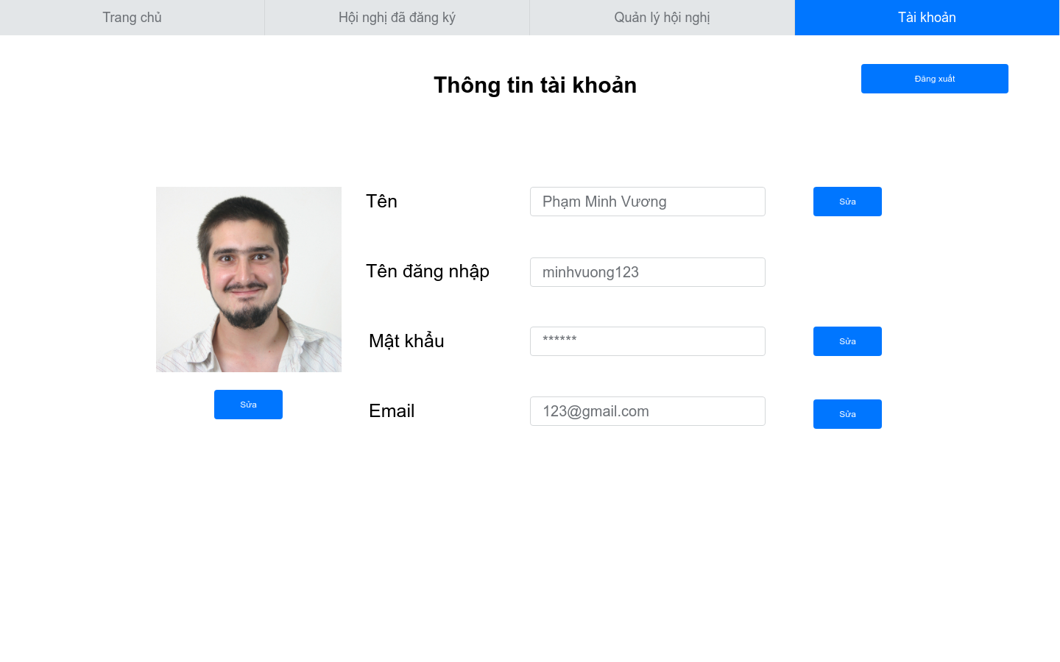

* Hình thức trình bày: ***Màn hình xem và sửa tài khoản*** gồm các thành phần sau:
* Các tab chính trong phần mềm**: “Trang chủ”**, **“Hội nghị đã đăng ký”**, **“Quản lý hội nghị”**, **“Tài khoản”**.
* Các ô nhập liệu thông tin của tài khoản: **“Tên”, “Ảnh đại diện”, “Tên đăng nhập”, “Mật khẩu”** và **“Email”.**
* Các nút **“Sửa”** và **“Đăng xuất”**
* Các xử lý trên màn hình:
  + Click vào tab **“Trang chủ”** sẽ chuyển sang ***màn hình chính.***
  + Click vào tab **“Hội nghị đã đăng ký”** sẽ chuyển sang ***màn hình danh sách hội nghị đã đăng ký*** nếu đã đăng nhập hoặc ***màn hình lỗi xem hội nghị đã đăng ký*** nếu chưa đăng nhập.
  + Click vào tab **“Quản lý hội nghị”** sẽ chuyển sang ***màn hình danh sách hội nghị quản lý*** nếu đã đăng nhập thành admin hoặc ***màn hình lỗi xem hội nghị quản lý*** nếu chưa đăng nhập hoặc không phải admin.
  + Click vào tab **“Tài khoản”** sẽ chuyển sang ***màn hình xem và sửa tài khoản*** nếu đã đăng nhập hoặc ***màn hình đăng nhập*** nếu chưa đăng nhập.
  + Khi click nút **“Đăng xuất”** sẽ đăng xuất và chuyển qua ***màn hình đăng nhập.***
  + Click nút **“Sửa”** để nhập vào thông tin mới cho tài khoản. Khi đó, nút **“Sửa”** sẽ thay đổi thành nút **“Lưu”** và nút **“Hủy”.** Sau khi nhập thông tin mới, click nút **“Lưu”** để lưu lại thông tin tài khoản hoặc **“Hủy”** để trở lại thông tin ban đầu.

### Màn hình danh sách đăng ký hội nghị:

* Hình thức trình bày: ***Màn hình danh sách đăng ký hội nghị*** gồm các thành phần sau:
* Các tab chính trong phần mềm**: “Trang chủ”**, **“Hội nghị đã đăng ký”**, **“Quản lý hội nghị”**, **“Tài khoản”**.
* Tên hội nghị.
* Ô lựa chọn kiểu sắp xếp (tăng dần/ giảm dần).
* Ô lựa chọn tiêu chí sắp xếp.
* Nút **“tìm kiếm”.**
* Danh sách những người đã đăng kí tham dự. Trong mỗi dòng của danh sách sẽ hiển thị hình đại diện, tên, email và nút **“Xác nhận”** hoặc **“Chặn”**.
* Các nút phân trang.
* Các xử lý trên màn hình:
* Click vào tab **“Trang chủ”** sẽ chuyển sang ***màn hình chính.***
* Click vào tab **“Hội nghị đã đăng ký”** sẽ chuyển sang ***màn hình danh sách hội nghị đã đăng ký*** nếu đã đăng nhập hoặc ***màn hình lỗi xem hội nghị đã đăng ký*** nếu chưa đăng nhập.
* Click vào tab **“Quản lý hội nghị”** sẽ chuyển sang ***màn hình danh sách hội nghị quản lý*** nếu đã đăng nhập thành admin hoặc ***màn hình lỗi xem hội nghị quản lý*** nếu chưa đăng nhập hoặc không phải admin.
* Click vào tab **“Tài khoản”** sẽ chuyển sang ***màn hình xem và sửa tài khoản*** nếu đã đăng nhập hoặc ***màn hình đăng nhập*** nếu chưa đăng nhập.
* Sau khi lựa chọn kiểu sắp xếp và tiêu chí sắp xếp, danh sách các user sẽ được sắp xếp theo đúng kiểu và tiêu chí đã chọn (thay đổi kiểu sắp xếp thì mới thực hiện sắp xếp).
* Click vào nút **“tìm kiếm”** (biểu tượng kính lúp) sẽ chuyển sang ***màn hình tìm kiếm trong danh sách user đăng ký***.
* Click vào nút **“Xác nhận”** hệ thống sẽ chấp nhận người dùng đăng kí tham gia hội nghị.
* Click vào nút **“Chặn”** hệ thống sẽ chặn yêu cầu tham gia hội nghị đó của người dùng.
* Click vào nút phân trang (< hoặc >) sẽ thay đổi sang trang tiếp theo hoặc trước đó của danh sách user.

### Màn hình danh sách hội nghị đã đăng ký:

Tương tự ***màn hình chính.***

### Màn hình tìm kiếm hội nghị đã đăng ký:

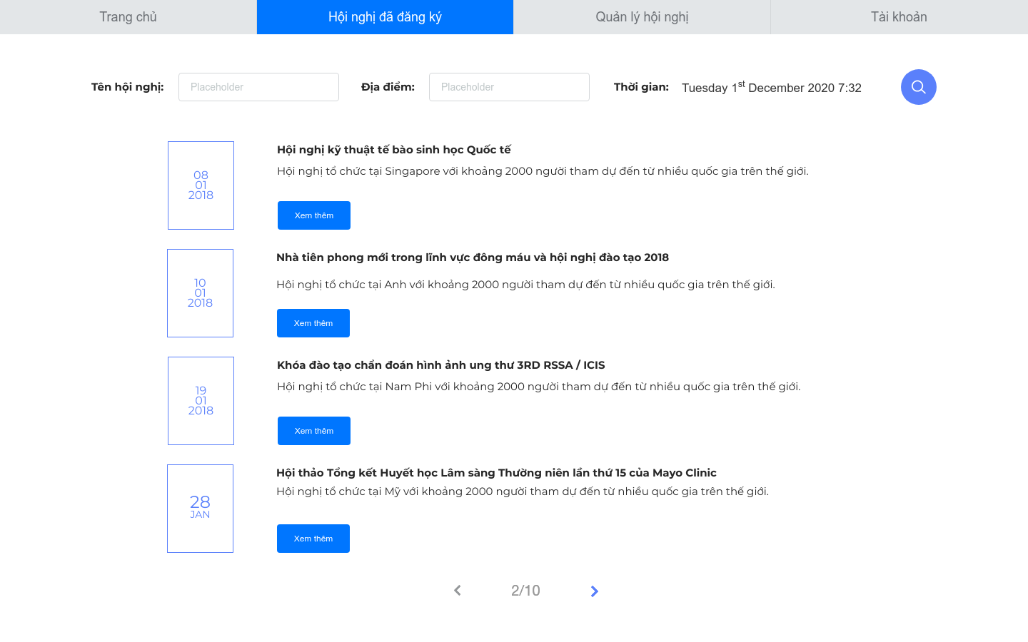

Tương tự ***màn hình tìm kiếm hội nghị (trong danh sách tất cả hội nghị).***

### Màn hình danh sách hội nghị quản lý:

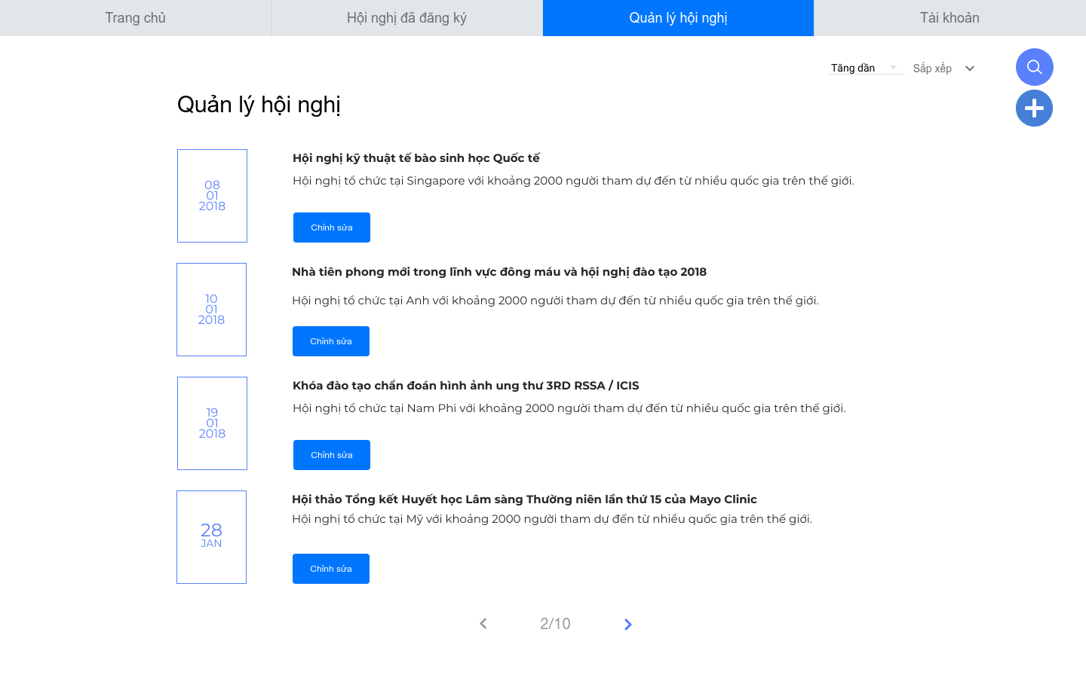

Tương tự ***màn hình chính*** nhưng có thêm nút **“Thêm hội nghị”** (biểu tượng dấu cộng) để chuyển sang ***màn hình thêm hội nghị*** và nút **“Chỉnh sửa”** (thay cho xem thêm) để vào ***màn hình chỉnh sửa hội nghị.***

### Màn hình tìm kiếm hội nghị quản lý:

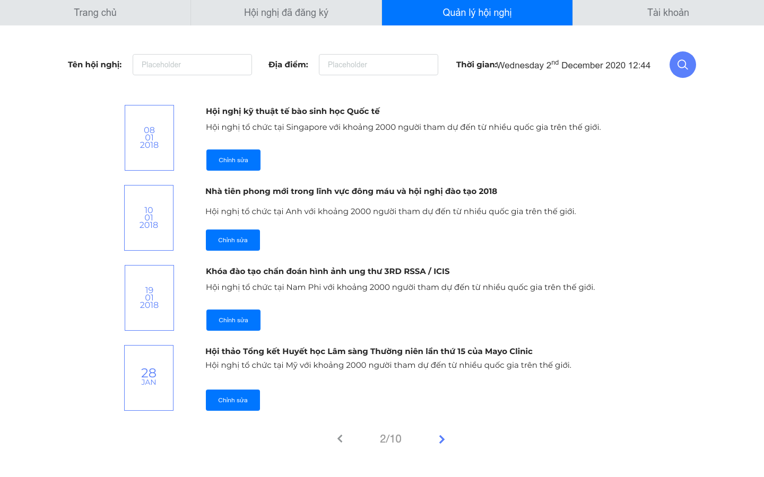

Tương tự ***màn hình tìm kiếm hội nghị (trong danh sách tất cả hội nghị)*** nhưng có nút **“Chỉnh sửa”** (thay cho xem thêm) để vào ***màn hình chỉnh sửa hội nghị.***

### Màn hình tìm kiếm trong danh sách user đăng ký:

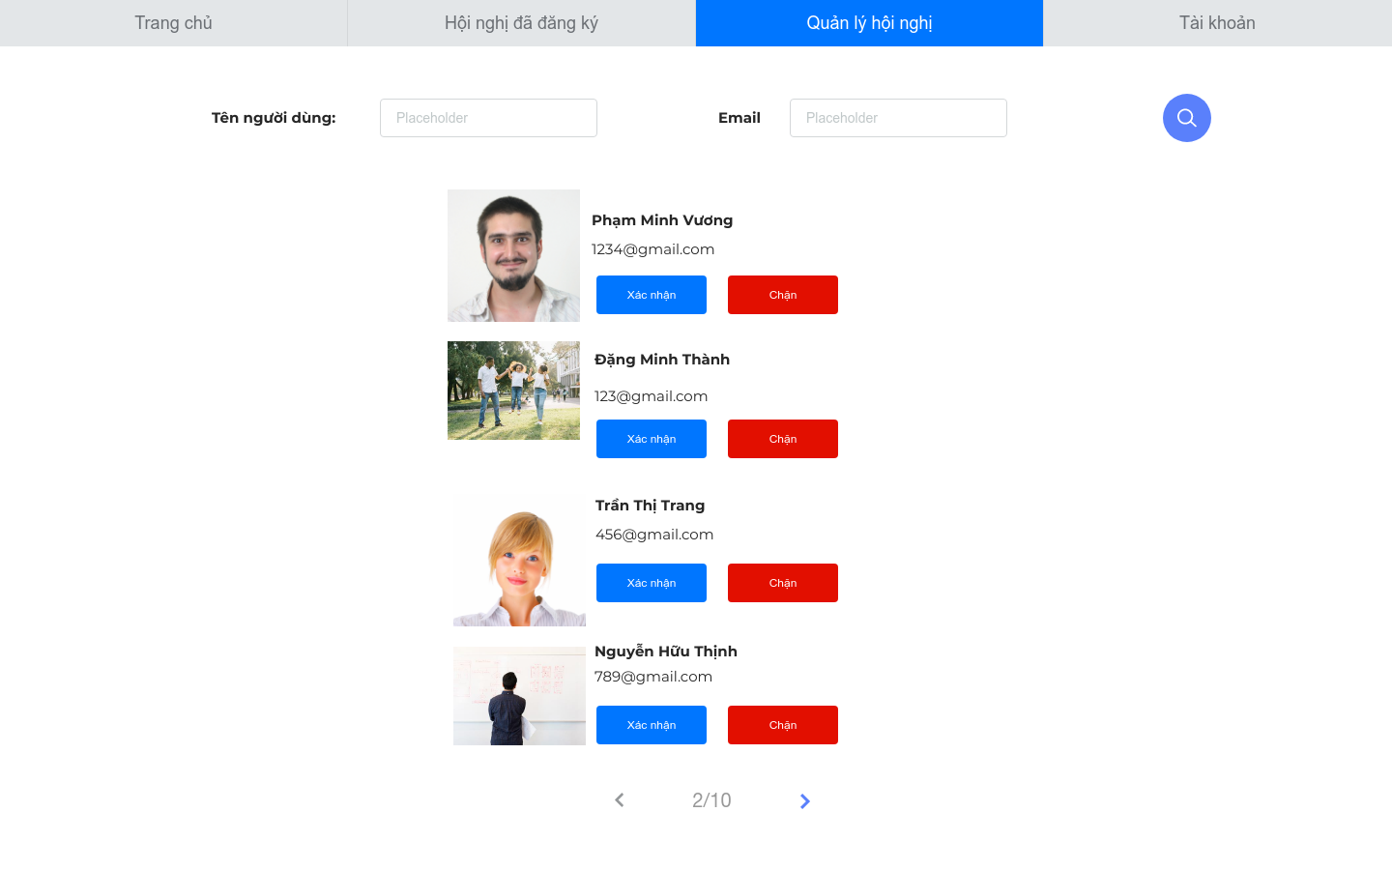

### n hình thêm hội nghịnghị dã đăng ký thông tin đó. hiệnông thành công.

Tương tự ***màn hình tìm kiếm hội nghị (trong danh sách tất cả hội nghị)*** nhưng kết quả và tiêu chí tìm dành cho user.

### Ảnh có chứa văn bản Mô tả được tạo tự động Màn hình chi tiết hội nghị (đã đăng ký)

Tương tự ***màn hình chi tiết hội nghị (chưa đăng ký)*** nhưng có nút **“Hủy đăng ký”** thay vì nút **“Đăng ký”**

### Màn hình lỗi xem hội nghị đã đăng ký:

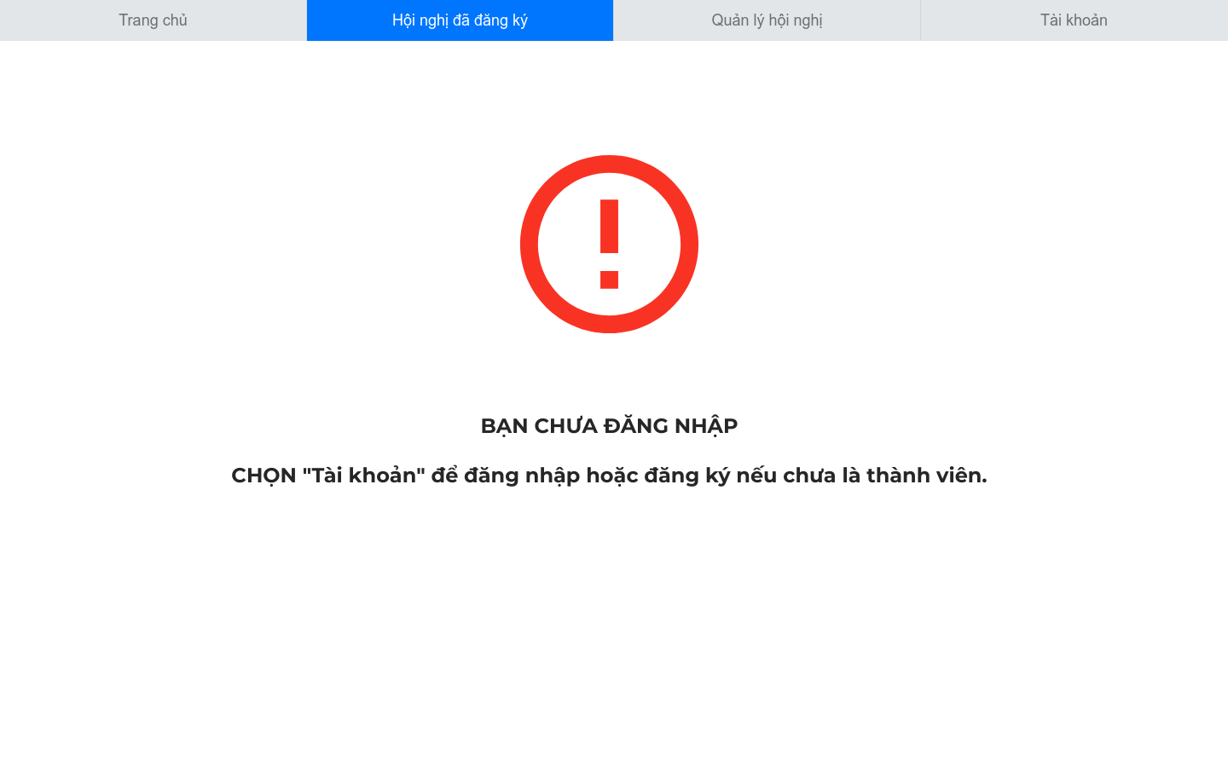

### Màn hình lỗi xem hội nghị quản lý:

